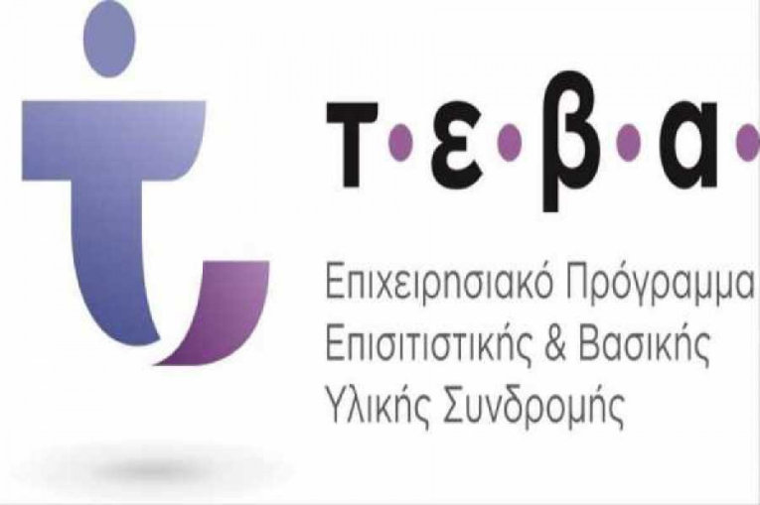
Κ Ο Ι Ν Ω Ν Ι Κ Η Υ Π Η Ρ Ε Σ Ι Α Δ Η Μ Ο Υ Μ Α Ρ Κ Ο Π Ο Υ Λ Ο Υ

ΔΕΛΤΙΟ ΤΥΠΟΥ

ΔΗΜΟΣ ΜΑΡΚΟΠΟΥΛΟΥ ΜΕΣΟΓΑΙΑΣ
ΔΩΡΕΑΝ ΔΙΑΝΟΜΗ ΤΡΟΦΙΜΩΝ ΣΤΟΥΣ ΔΙΚΑΙΟΥΧΟΥΣ ΤΟΥ ΤΕΒΑ.

Από τον Δήμο Μαρκοπούλου και την «Κοινωνική Σύμπραξη Ανατολικής Αττικής» υλοποιείται το Πρόγραμμα Επισιτιστικής και Βασικής Υλικής Συνδρομής του Ταμείου Ευρωπαϊκής Βοήθειας (ΤΕΒΑ), του Υπουργείου Εργασίας Κοινωνικής Ασφάλισης και Κοινωνικής Αλληλεγγύης.
Συγκεκριμένα την Δευτέρα 15 Ιουνίου 2020 , θα πραγματοποιηθεί Διανομή τροφίμων, στις
εγκαταστάσεις του Δημοτικού Σταδίου του Δήμου Μαρκοπούλου ( 31ο χλμ Αθηνών - Λαυρίου,
Μαρκόπουλο) και ώρα 9:00 π.μ.- 13:00 μ.μ.
Οι κατηγορίες των ειδών που θα διανεμηθούν θα είναι είδη Παντοπωλείου , προσωπικής υγιεινής ,βρεφικά είδη, οπωρολαχανικά, κρέας, κοτόπουλο και τυρί φέτα. Οι ποσότητες είναι προκαθορισμένες από την Αναθέτουσα Αρχή για τη Περιφερειακή Ενότητα Ανατολικής Αττικής (Δήμος Μαρκοπούλου), ανάλογα με τα μέλη των οικογενειών.
Σε κάθε διανομή οι δικαιούχοι θα πρέπει να προσκομίζουν:
- Aστυνομική ταυτότητα ή Διαβατήριο.
- Α.Μ.Κ.Α. ( Σε επίσημο έγγραφο).
- Επικυρωμένη εξουσιοδότηση σε περίπτωση που δεν προσέλθει ο δικαιούχος για παραλαβή.
- Οι δικαιούχοι θα ειδοποιηθούν τηλεφωνικά από το γραφείο της Κοινωνικής Υπηρεσίας.
Πληροφορίες στα τηλέφωνα:
22990-20176 , 177
Η ΠΡΟΙΣΤΑΜΕΝΗ
ΚΟΙΝΩΝΙΚΗΣ ΥΠΗΡΕΣΙΑΣ
Σταύρου Βασιλική

